A Volvo FH16 új, erősebb motorja maximális hatékonyságot kínál
A Volvo Trucks új motort mutat be az ikonikus FH16-os modelljéhez. Az akár 780 lóerővel és 3800 Nm nyomatékkal rendelkező új, 17 literes motor könnyedén megbirkózik a legnehezebb szállítási feladatokkal is, miközben kiemelkedő üzemanyag-hatékonyságot és tartósságot kínál. Az új motor alkalmas bioüzemanyaggal való működésre is.
A folyamatos, nagy sebességgel és nehéz terhekkel való közlekedés kihívást jelenthet – de nem akkor, ha a Volvo új, 17 literes Euro 6-os motorja hajtja az FH16 teherautót. A legmegerőltetőbb szállítási feladatokra kifejlesztett új motor három teljesítményfokozattal rendelkezik: 600 LE, 700 LE és 780 LE. A nyomatékszintek 3000 Nm-re, 3400 Nm-re és 3800 Nm-re növekedtek ebben a csúcsváltozatban. A magasabb teljesítmény- és nyomatékszintek gyorsabb motorreakciót, jobb vezethetőséget, maximális termelékenységet és jobb üzemanyag-hatékonyságot eredményeznek.
„Büszkén mutatom be új motorunkat. Valódi remekmű, és a világszínvonalú mérnöki munka eredménye. A 780 lóerős változat az iparág legerősebb motorja. Amikor a jármű meredek emelkedőkön kapaszkodik fel maximális terheléssel, akkor nagy teljesítményre van szükség. Éppen ezért minden erőfeszítésünket arra összpontosítottuk, hogy a D17-es motor nagyon erős, megbízható és gyors reagálású legyen. Ügyfeleink számára ez azt jelenti, hogy gyorsabban végezhetik el a munkát, jobb üzemanyag-hatékonyság mellett” – mondja Marcos Weingaertner, a Volvo Trucks termékmenedzsere.
A D17 motor egy hatékony turbófeltöltővel van felszerelve, amely fokozza a motor reakcióképességét és javítja a vezetési élményt. A Volvo innovatív, szabadalmaztatott, hullámos dugattyú-kialakítása optimalizálja az égést és csökkenti a károsanyag-kibocsátást, míg az új befecskendezőrendszer a legjobb üzemanyag-fogyasztást, a megnövelt hengernyomáscsúcs pedig nagy teljesítményt tesz lehetővé.A motor fékereje a teljes fordulatszám-tartományban nagymértékben javult a kiemelkedő motorválasznak köszönhetően. Ez lehetővé teszi a gyors sebességváltást; továbbá a fékbetétek és a tárcsafékek kisebb kopását eredményezi, miközben lejtmenetben is hatékonyabb.
Alkalmas bioüzemanyagokkal való működésre
Az új D17-es motor HVO (hidrogénezett növényi olaj) tanúsítvánnyal rendelkezik minden teljesítménykategóriában. A 700 lóerős változat 100%-os biodízellel (B100) is működik. A sebességváltót korszerűsítették, hogy akár 3800 Nm-es nyomatékot is tudjon kezelni, a belső sebességváltó hatásfoka pedig tovább javult a 3000 és 3400 Nm-es változatoknál.
„Biztos vagyok benne, hogy az ügyfelek és a sofőrök értékelni fogják a nagyobb motorfékerőt, valamint a HVO-val és biodízellel való működési képességet. A D17 egy rendkívüli motor egy rendkívüli teherautó számára, és minden ügyfelünk, aki a mindennapi munkája során számít a Volvo FH16 teherautóra, most egy még hatékonyabb jármű támogatását élvezheti majd” – mondja Marcos Weingaertner.
Az új motorral szerelt Volvo FH16 értékesítése 2024 közepén indul el. A gyártás 2024 második felében kezdődik az európai és az ausztrál piacok számára.
Az új motor a vadonatúj Volvo FH16 Aero modellben és a Volvo FH16 legújabb verziójában érhető el.
Sajtókapcsolat:
- Bálint Zsófia, marketing koordinátor
- +36 30 131 7894
- zsofia.balint@volvo.com
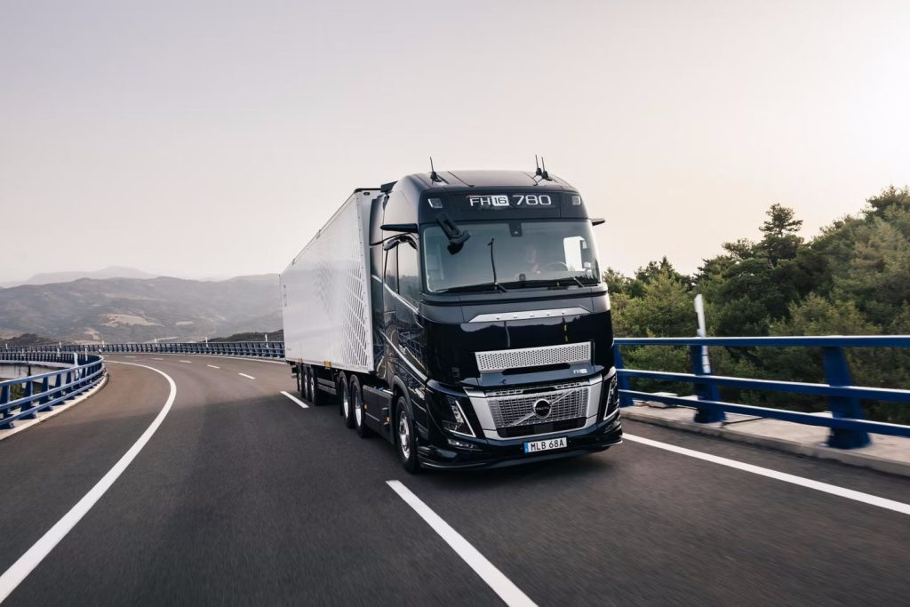 | © Volvo Trucks
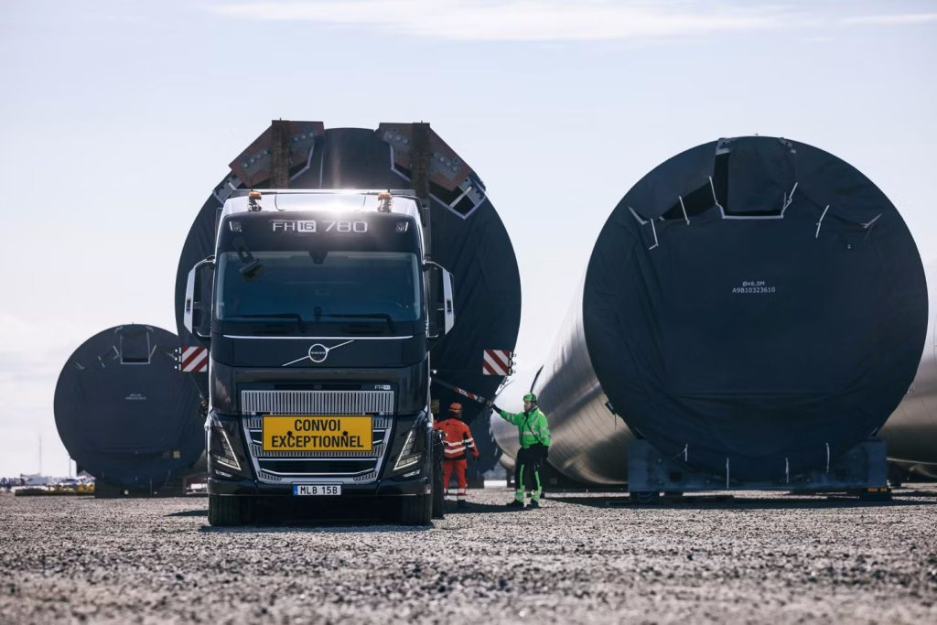 | © Volvo Trucks
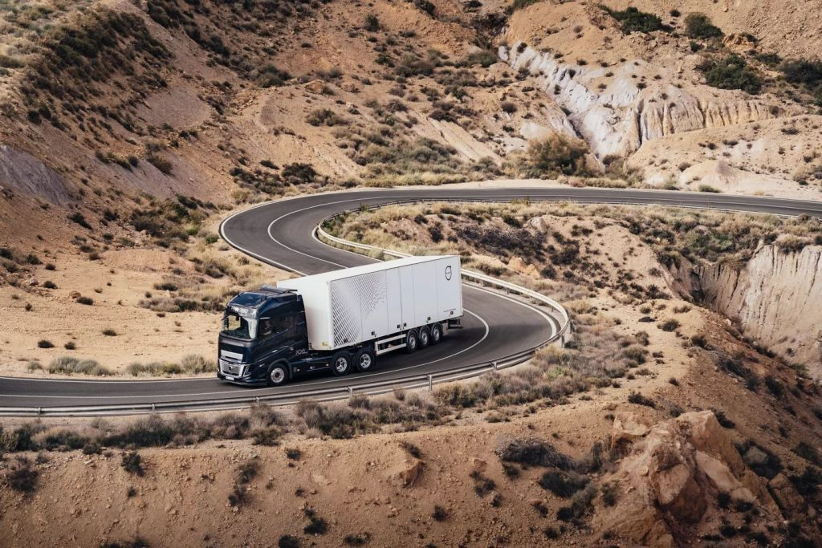 | © Volvo Trucks
Eredeti tartalom: Volvo Trucks Hungary
Továbbította: Helló Sajtó! Üzleti Sajtószolgálat
Ez a sajtóközlemény a következő linken érhető el:

